**ANTIK DAVRDAN VII ASRGACHA TARBIYA VA PEDAGOGIK FIKRLAR**

Xalqaro Nordic universiteti

Pedagogika kafedrasi katta o‘qituvchisi Islamova F.Sh.

Annotatsiya

Mazkur maqolada o‘g‘il bolalarni ma’naviy-ma’rifiy jihatdan oilaviy hayotga tayyorlash jarayonida mustaqil fikrlash va mustahkam e’tiqodning ahamiyati tahlil qilinadi. Jamiyat rivojlanishida oilaning o‘rni, yosh avlodning tarbiyasi va ongini shakllantirishda ota-onalar, ta’lim muassasalari hamda mahalla instituti hamkorligining zarurligi yoritiladi. Shuningdek, yoshlarning o‘z shaxsiy qarashlariga ega bo‘lishi, mustahkam ma’naviy qadriyatlar asosida oila qurishga tayyorlanishi milliy va zamonaviy yondashuvlar asosida izohlanadi. Maqolada mustaqil fikrlovchi va e’tiqodi mustahkam yoshlarni tarbiyalash bo‘yicha amaliy tavsiyalar ham ilgari surilgan.

**Tayanch so’z va iboralar:** *Antik davr,tarbiya, pedagogik fikrlar, qadimgi Sharq, Misr, Mesopotamiya, Yunoniston, Rim, Sokrat, Platon, Aristotel, Konfutsiy, xristianlik, islom, O‘rta asrlar, ta'lim tizimi, axloqiy tarbiya, falsafiy g‘oyalar, diniy ta'lim, ijtimoiy-iqtisodiy formatsiya.*

Pedagogika va tarbiya insoniyat tarixida doimo muhim o‘rin egallab kelgan. Qadimgi davrlardan boshlab insoniyat bilim olish, uni avlodlarga yetkazish va axloqiy qadriyatlarni shakllantirish jarayonlariga katta e'tibor qaratgan. Antik davrdan VII asrgacha bo‘lgan davrda tarbiya va ta'limning shakllanishi va rivojlanishi ijtimoiy, iqtisodiy va madaniy sharoitlarga bog‘liq ravishda o‘zgarib borgan. Bu davrda pedagogik g‘oyalar rivojlanib, jamiyatning har bir sohasida o‘z o‘rniga ega bo‘ldi. Ushbu davr tarbihaviy g‘ oyalarni chuqur tahlil qilib chiqish uchun bir nechta muhim bosqichlarni ko‘rib chiqish kerak.

**1. Pedagogik g‘oyalarning kishilik jamiyati taraqqiyoti bilan bog‘liqligi**

Pedagogika va ta'lim jamiyat taraqqiyoti bilan chambarchas bog‘liq bo‘lib, har bir tarixiy davrda ularning shakllanishi va rivojlanishida turli omillar, xususan, ijtimoiy-iqtisodiy va madaniy sharoitlar katta rol o‘ynagan. Dastlabki ijtimoiy-iqtisodiy formatsiyalarda ta'lim va tarbiya shaxsni ijtimoiy jihatdan shakllantirish vositasi sifatida ko‘rilgan. Har bir davrning siyosiy, iqtisodiy va diniy ehtiyojlari bu jarayonning shakli va mazmunini belgilagan.

Misol uchun, **Qadimgi Sharq jamiyatlari**, jumladan Misr va Mesopotamiya, ta'limni asosan diniy va siyosiy boshqaruv vositasi sifatida ko‘rganlar. U yerda davlat amaldorlari va ruhoniylar maxsus bilimlar va mahoratga ega bo‘lishlari uchun alohida ta'lim olishgan. Ushbu davrda o‘rgatiladigan bilimlar asosan yozuv, matematika, astronomiya va qonunchilikka oid bo‘lgan. Tarbiyaviy jarayon esa diniy va axloqiy normalarga mos ravishda olib borilgan.

**2. Pedagogik g‘oyalarning rivojlanish bosqichlari**

Tarbiya va pedagogik fikrlar antik davrdan to VII asrgacha bir necha bosqichlarda rivojlangan:

**Qadimgi Sharqda ta'lim va tarbiya**

Qadimgi Misr, Mesopotamiya, Hindiston va Xitoy kabi madaniyatlar o‘ziga xos ta'lim va tarbiya tizimlariga ega bo‘lgan. Bu jamiyatlarda ta'lim davlat boshqaruvi, diniy va axloqiy normalarga mos keladigan darajada amalga oshirilgan. Misrda ruhoniylar va amaldorlar bolalariga maxsus maktablarda yozish-yozuv, matematika va astronomiya o‘rgatganlar. Ular orqali davlatni boshqarish uchun zarur bilimlar yetkazilgan. Mesopotamiyada yozuv (klinopis), qonunchilik (Hammurapi qonunlari), me'morchilik kabi fanlar ta'lim tizimining asosi bo‘lgan. Hindistonda esa diniy an'analar va Vedalar asosida ta'lim berilgan.

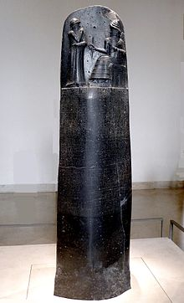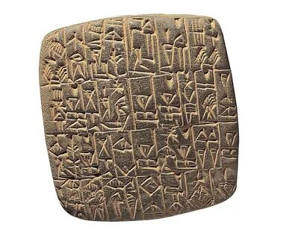

*Klinopis yozuvlari Hammurapi qonunlari yozilgan stela*

Xitoyda Konfutsiy falsafasi asosida ta'lim ijtimoiy va axloqiy munosabatlarni shakllantirishda muhim ahamiyatga ega bo‘lgan. Konfutsiylikning asosiy tamoyillari, xususan, kattalarga hurmat va ijtimoiy tartib, ta'lim va tarbiyaning markazida turgan. Ushbu ta'lim tizimi axloqiy idealni shakllantirishga qaratilgan bo‘lib, o‘quvchilarga jamiyatda o‘z o‘rnini to‘g‘ri aniqlash va jamiyatga xizmat qilish vazifasi yuklangan. Xitoyda Konfutsiylik falsafasi asosida ta'lim berish jarayoni yuqori saviyada shakllangan bo’lib, uning falsafasida axloqiy tarbiya va jamiyatdagi ijtimoiy tartibni mustahkamlash yotadi. U yoshlarni kattalarga hurmat, ota-onaga itoat va davlatga xizmat qilish kabi axloqiy tamoyillar asosida tarbiyalashni talab qilgan.

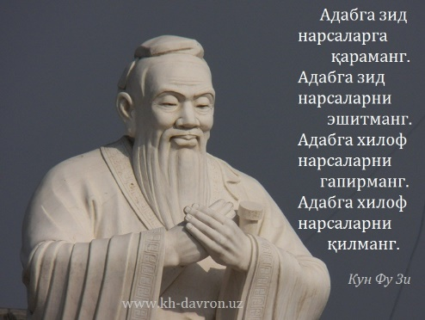

**Antik Yunoniston va Rim**

Antik Yunoniston va Rim madaniyatlari pedagogik fikrlar rivojida katta rol o‘ynagan. Yunonistonning buyuk faylasuflari Suqrot, Platon va Aristotel pedagogikaning nazariy asoslarini yaratganlar.

* **Suqrot** ta'lim va tarbiyaga axloqiy tamoyillarni singdirgan. U o‘zining so‘roq qilish metodi orqali o‘quvchilarni haqiqatni izlashga, mantiqiy fikrlash va mustaqil qaror qabul qilishga undagan.

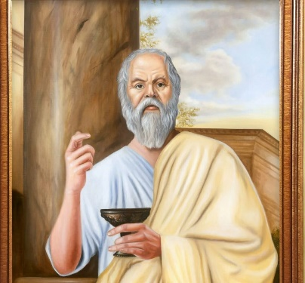 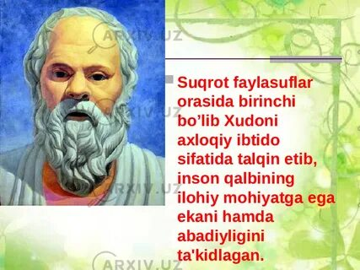

* **Platon** (yoki Aflotun) o‘zining “Davlat” asarida ideal jamiyatni yaratishda ta'limning hal qiluvchi o‘rnini ta'kidlagan. Platonning nazarida, jamiyatni boshqaruvchi, harbiy va ishlab chiqaruvchi sinflar aniq ta'lim tizimi orqali shakllanishi kerak. Uning fikriga ko‘ra, davlat boshqaruvchilari falsafiy bilimlarga ega bo‘lishlari lozim.

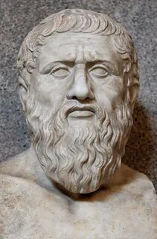 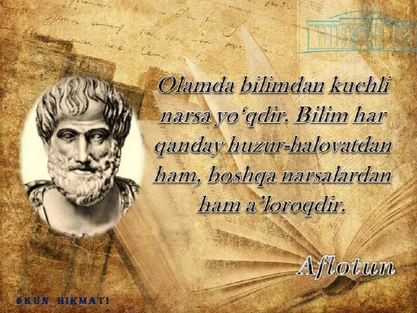

* **Aristotel** esa ta'limni jamiyatdagi eng muhim ijtimoiy institut sifatida ko‘rgan. Uningcha, ta'lim axloqiy fazilatlarni rivojlantirishi, insonni davlatga xizmat qiluvchi ideal fuqaroga aylantirishi lozim.

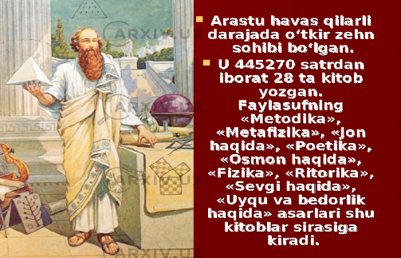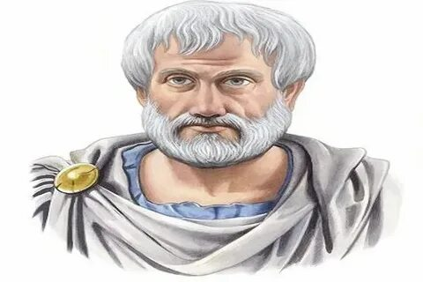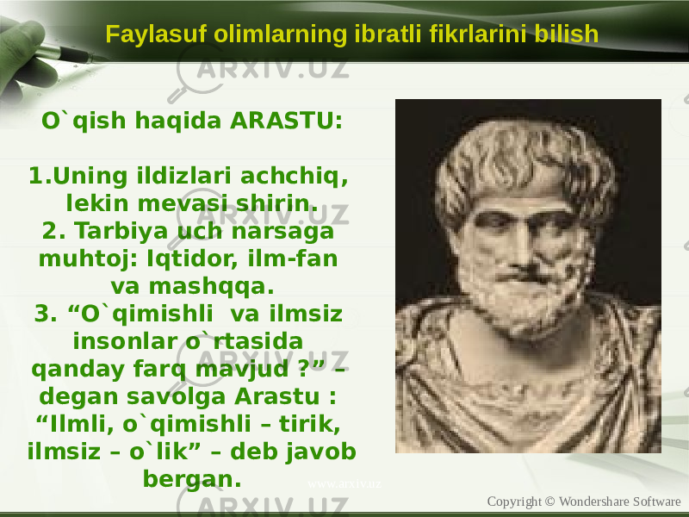

Rimda esa ta'lim asosan davlat boshqaruvi uchun zarur kadrlar tayyorlashga qaratilgan edi. Rimliklar ta'limni amaliy jihatlarga e'tibor qaratgan holda rivojlantirishgan, huquq, harbiy bilimlar va ritorika fanlari muhim o‘rin tutgan.

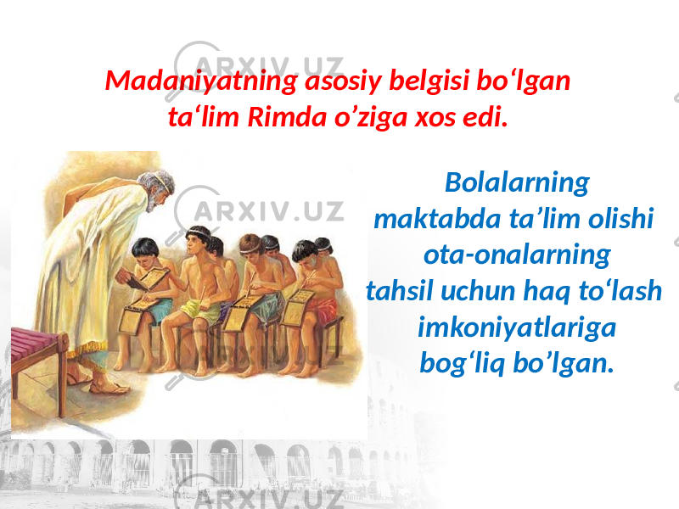

**O‘rta asr boshlarida diniy ta'lim**

VII asrgacha bo‘lgan davrda ta'lim va tarbiya ko‘proq diniy yo‘nalishga ega bo‘ldi. Xristianlik va islom dini paydo bo‘lishi bilan tarbiya jarayonlari asosan diniy ma'lumotlar asosida shakllandi. Bu davrda xristian maktablari va monastirlar diniy bilimlar, yozuv, xronologiya va axloqiy qadriyatlarni o‘rgatishning asosiy markazlari bo‘lib xizmat qilgan.

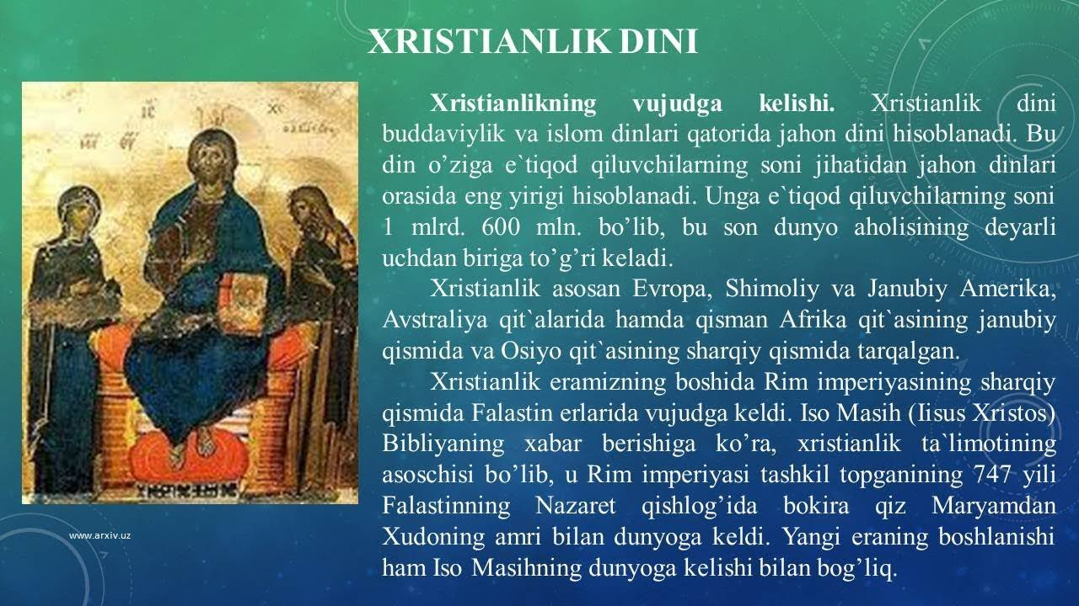

Islomning ilk davrida ta'lim diniy bilimlar bilan bog‘liq bo‘lgan bo‘lsa-da, tez orada ilm-fanning turli sohalari ham rivojlana boshladi. Islom olamida masjidlarda va madrasalarda o‘qitish tizimi shakllanib, ta'lim jarayoni muhim ahamiyat kasb eta boshladi. **VII asrdan boshlab** bu sohada Qur’on va hadislar asosida axloqiy tarbiya bilan birga, ilmiy fanlar ham o‘rgatila boshladi.

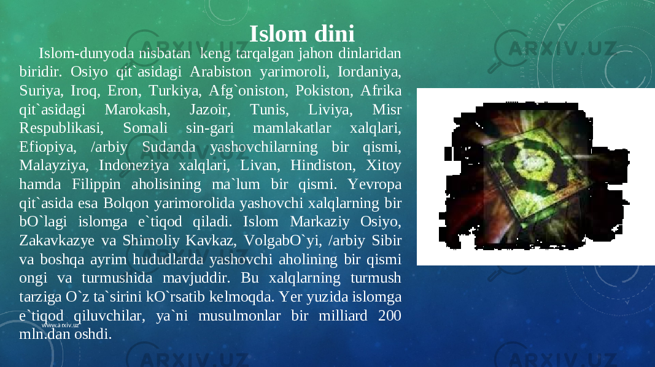

**3. Dastlabki ijtimoiy-iqtisodiy formatsiyalarda ta’lim va tarbiyaning o‘rni, yodgorliklari va ularning ma’rifiy ahamiyati**

Ibtidoiy jamoa paydo bo‘lishidan tortib to davlatlar shakllanishigacha bo‘lgan davrlarda ta'lim va tarbiya jamiyatning asosiy qadriyatlarini avloddan-avlodga yetkazish va ijtimoiy tuzumni saqlab qolishda katta rol o‘ynagan. Dastlabki ijtimoiy-iqtisodiy formatsiyalarda (quldorlik va ibtidoiy jamoa) ta'lim va tarbiya asosan diniy, siyosiy va axloqiy g‘oyalarni shakllantirish vositasi sifatida xizmat qilgan. Shuningdek, dastlabki ijtimoiy formatsiyalarda ta'lim va tarbiya asosan davlat va diniy rasm-rusumlarni mustahkamlash maqsadida qo‘llanilgan. Bu davrda ta'limning asosiy maqsadi davlatni boshqarish, jamiyatda barqarorlikni saqlash va axloqiy qadriyatlarni mustahkamlash edi.

Dastlabki ijtimoiy-iqtisodiy formatsiyalarda ta'lim tizimi asosan diniy maktablar va davlat tomonidan nazorat qilinadigan o‘quv markazlari orqali amalga oshirilgan. Bu maktablarda bolalarga yozuv, hisob-kitob, astronomiya, qonunchilik va harbiy bilimlar o‘rgatilgan. Ta'lim tizimi oddiy xalqning ehtiyojlaridan ko‘ra davlat va ruhoniylar ehtiyojlariga mos ravishda tashkil etilgan bo‘lib, maqsadi davlatni boshqaruvchi kadrlarni yetishtirish edi. Xususan, qadimgi Sharq madaniyatlarida ta'lim va tarbiya davlat boshqaruvi va diniy marosimlarni amalga oshirish uchun zarur bo‘lgan bilimlarni o‘rgatish maqsadida tashkil etilgan. Misol uchun, qadimgi Misr va Mesopotamiyada diniy rasm-rusumlar, huquqiy bilimlar va yozuv san’ati o‘rgatilgan. Ta'lim jarayonining asosiy mavzusi yozuv san’ati, matematika, astronomiya va muhandislik edi. Mesopotamiyada esa Hammurapi qonunlari asosida huquqiy bilimlar, klinopisman yozuv va davlat boshqaruvi uchun zarur fanlar o‘rgatilgan, bu esa ta'limning qanchalik amaliy ahamiyatga ega bo‘lganini ko‘rsatadi. Ta'lim asosan ruhoniylar, zodagonlar va davlat amaldorlariga mo‘ljallangan bo‘lib, oddiy xalq orasida bu jarayon keng tarqalmagan edi.

Shuningdek, qadimgi Xitoy va Hindistonda ham ta'lim diniy va ijtimoiy tartiblarni saqlab qolish vositasi sifatida qabul qilingan. Xitoyda Konfutsiy ta'limoti asosida jamiyatni boshqarish va axloqiy qadriyatlarni shakllantirishga katta e’tibor qaratilgan. Hindistonda esa Vedalar va diniy yozuvlar asosida ta'lim jarayonlari olib borilgan.

**Vedalar** (sanskritcha veda - *bilim*)— [Hindiston](https://uz.wikipedia.org/wiki/Hindiston) yozma adabiyotining qadimiy yodgorligi. Millloddan avvalgi 2-ming yillikning oxiri — 1-ming yillikning boshida yaratilib, Veda toʻplamlari deb nomlanadi. Bu madaniy yodgorlikdan bizgacha 4 ta qism (samhita): “Rigveda” (*qasida, madhiya, duolar toʻplami*), “Samaveda” (*qoʻshiqlar toʻplami*), “Ayurveda yoki Yajurveda” (*qurbonlik qilish yoʻllari*), “Atharvaveda” (*sehrli duolar toʻplami*) yetib kelgan. Veda adabiyoti bir necha ming yillar davomida shakllanib, qadimgi hindlar tarixidagi turli jamiyatning diniy-falsafiy, estetik taraqqiyot darajalarini ifodalaydi. Vedala ichida eng qadimiysi “Rigveda” hisoblanadi. U 10 kitob (mandala) dan iborat. Bunda tabiatdagi narsa va hodisalar (osmon oʻzgarishi, quyosh, yulduzlar, momaqaldiroq, shamol, yomgʻir, [togʻlar](https://uz.wikipedia.org/wiki/Tog%CA%BBlar), daryolar) ilohiy kuchlar sifatida gavdalantirilib, ular sharafiga qoʻshiqlar, madhiyalar toʻqilgan, ularga qurbonliklar keltirilgan. Insoniyat hayoti, uning baxt-saodati ana shu kuchlarga bogʻliq holda tasavvur qilingan, “Rigveda”ga koʻra, ***Indra*** - momaqaldiroq ilohi, ***Mitra***- Quyosh tangrisi, ***Varuna*** - Osmon maʼbudi, ***Agni*** - Olov maʼbudi, ***Yama*** - ajal, oʻlim keltiruvchi, ***Sama*** - Oy maʼbudasi, ***Rita*** - Koinot tartibini anglatadi. “Rigveda” qoʻshiqlarini toʻplovchilar rishi (ilohiy qoʻshiqlarni toʻquvchi donishmand)lar deb atalgan. Abu Rayhon Beruniy “Hindiston” asarida yozishicha*, inson boʻla turib, ilmlari sababli farishtalardan afzal va ortiq boʻlgan hikmatshunoslar rishilar*, deb atalganlar.[1] Hindistonda Vedalar asosida diniy bilimlar va axloqiy qadriyatlarni o‘rgatish katta ahamiyat kasb etgan. Ushbu davrda brahmanlar maktablarida yoshlar diniy marosimlar va ijtimoiy vazifalar bilan tanishtirilgan.

Dastlabki ijtimoiy-iqtisodiy formatsiyalarning ta'lim va tarbiya tizimlari madaniy yodgorliklar orqali saqlanib qolgan. Bu yodgorliklar ta'lim tizimining qanday rivojlanganini va uning ma'naviy ahamiyatini ko‘rsatadi. Qadimgi yodgorliklar orasida ibodatxonalar, maktablar, yozuvlar va qonunlar muhim rol o‘ynaydi.

***Misrdagi piramidalar*** va ibodatxonalar faqatgina me’moriy yodgorliklar emas, balki ta'lim tizimining yuksak darajasini ham ko‘rsatadi. Bu yodgorliklarni yaratish uchun ruhoniylar va zodagonlar matematika, astronomiya va me’morchilikni mukammal bilishgan. Bu bilimlar avlodlarga o‘qitish orqali yetkazilgan va ta'lim jarayonining amaliy natijalari sifatida namoyon bo‘lgan.

***Mesopotamiya yodgorliklari*** orasida Hammurapi qonunlari va klinopisman yozuvlari muhim ahamiyatga ega. Ushbu qonunlar va yozuvlar orqali jamiyat hayotining turli jihatlari, xususan, davlat boshqaruvi va ijtimoiy tartib haqida ma'lumotlar berilgan. Bu yozuvlar nafaqat davlat boshqaruvining amaliy jihatlari, balki o‘quvchilarga bilim berish uchun ishlatilgan o‘quv qo‘llanmalari sifatida ham xizmat qilgan.

***Xitoydagi Konfutsiy ibodatxonalari*** va ta'lim maskanlari Xitoy madaniyatida axloqiy tarbiya va ijtimoiy tartibni saqlash uchun qanchalik katta e’tibor berilganini ko‘rsatadi. Bu yodgorliklar orqali Konfutsiy ta'limotining jamiyat hayotida naqadar chuqur ildiz otgani va axloqiy qadriyatlarning asosiy o‘rinni egallagani namoyon bo‘ladi.

***Hindistondagi Vedalar*** va boshqa diniy yozuvlar esa ta'lim va tarbiya jarayonlarining asosini tashkil etgan. Bu yozuvlar orqali diniy marosimlar va ijtimoiy tartib-qoidalar avlodlarga o‘rgatilgan va jamiyatda ma'naviy qadriyatlar mustahkamlangan.

Dastlabki ijtimoiy-iqtisodiy formatsiyalarning ta'lim va tarbiya tizimi ma’rifiy jihatdan muhim ahamiyatga ega. Bu davrda ta'lim orqali davlat tuzilishi va diniy e’tiqodlar saqlanib qolgan, axloqiy va madaniy qadriyatlar esa avlodlarga yetkazilgan. O‘sha davrning ta'lim va tarbiya tizimi bugungi kunda ham insoniyatning ilk rivojlanish bosqichlari va ijtimoiy tuzumlar haqida chuqur bilimlar olishga imkon beradi. Misrdagi piramidalar va ibodatxonalar, Mesopotamiyadagi qonunlar va yozuvlar, Xitoydagi Konfutsiy ta'limoti va Hindistondagi Vedalar – bularning barchasi o‘z zamonida insoniyatning madaniy merosi sifatida xizmat qilgan. Ular orqali ta'limning nafaqat davlat boshqaruvi va ijtimoiy tartib uchun, balki madaniy-ma’naviy qadriyatlarni mustahkamlash uchun ham qanday muhim o‘rin tutganini ko‘ramiz.

**Yunoniston** va **Rim**dagi pedagogik fikrlar esa nafaqat davlat xizmatiga kadrlar yetishtirishga qaratilgan, balki axloqiy va intellektual jihatdan yetuk shaxslarni shakllantirishga ham xizmat qilgan. Bu davrda o‘qitishning maqsadi davlatga xizmat qiluvchi ideal fuqaroni tarbiyalash bo‘lsa, keyinchalik falsafiy bilimlar jamiyat hayotining muhim qismiga aylangan.

**Xulosa**

Antik davrdan VII asrgacha tarbiya va pedagogik fikrlar ijtimoiy-iqtisodiy sharoitlar, diniy e'tiqodlar va siyosiy tuzumlar bilan uzviy bog‘liq ravishda rivojlangan. Ushbu davrda ta'lim va tarbiya ijtimoiy tuzumni saqlab qolish, diniy va axloqiy qadriyatlarni yetkazish, shuningdek, intellektual va axloqiy jihatdan yetuk shaxslarni shakllantirish maqsadida amalga oshirilgan. Bu davrda ta'lim orqali davlat uchun zarur kadrlar tayyorlangan va diniy e’tiqodlar avlodlarga yetkazilgan. Faylasuflar tomonidan ilgari surilgan pedagogik g‘oyalar nafaqat o‘sha davr jamiyatiga, balki keyingi asrlardagi ta'lim tizimiga ham katta ta'sir ko‘rsatgan. Qadimgi Sharq, Xitoy va Hindistonda ta'lim tizimi diniy va axloqiy qadriyatlarni shakllantirish vositasi sifatida katta ahamiyatga ega bo‘lib, bu jarayonlar yodgorliklar va yozuvlar orqali bizgacha yetib kelgan.

Foydalanilgan adabiyotlar ro’yxati:

Foydalanilgan adabiyotlar ro‘yxati:

1. Otajonova, O. A., Islamova, F. S., Fayazova, F. S., & Nematov, B. S. (2022). The Influence Of Parental Relationships On Adolescent Gender Identity. *Journal of Positive School Psychology*, *6*(10), 2393-2399.
2. Islamova, F. (2024). ЯНГИЛАНАЁТГАН ЖАМИЯТДА ЎҒИЛ БОЛАЛАРНИ ҲУНАРМАНДЧИЛИК АСОСИДА МУСТАҚИЛ ОИЛАВИЙ ҲАЁТГА ТАЙЁРЛАШДА ИННОВATSIОН ЁНДАШУВ. *Nordic_Press*, *3*(0003).
3. Islamova, F. (2024). БАДИИЙ ТАЪЛИМДА БЎЛАЖАК ЎҚИТУВЧИНИ ТАЙЁРЛАШДА КАСБИЙ ЭТИКА ВА ПРОФЕССИОНАЛ МАСЪУЛИЯТ ҲИССИНИ ТАРБИЯЛАШ МУАММОЛАРИ. *Nordic_Press*, *3*(0003).
4. Vokhidova, N. K., Khalikova, Z. M., Islamova, F. S., & Abdulkhayeva, M. B. (2024). Organization Of The Educational Process In Primary Education With The Participation Of Artificial Intelligence. *Educational Administration: Theory and Practice*, *30*(4), 1906-1909.
5. Sh, I. F., & Vaniyan, S. B. (2021). THE ROLE OF PARENTS IN FORMING SPIRITUAL EDUCATION ON THE BASIS OF CREATIVE APPROACHES. *CURRENT RESEARCH JOURNAL OF PEDAGOGICS*, *2*(12), 162-165.
6. Fayazova, F. S. H., Otajonova, O. A., & Islamova, F. S. H. (2021). The role of art therapy in the formation of healthy living skills in adolescents.
7. Исламова, Ф. Ш. (2022). ЁШЛАРНИ МУСТАҚИЛ ҲАЁТГА ТАЙЁРЛАШДА СОҒЛОМ ТУРМУШ ТАРЗИ–ОИЛА ФАРОВОНЛИГИ ОМИЛИ СИФАТИДА. *Eurasian Journal of Social Sciences, Philosophy and Culture*, *2*(5), 41-46.
8. Islamova, F. (2024). AMALIY SAN’AT ORQALI O ‘SPIRIN YOSHDAGI O‘G‘IL BOLALALARNI MUSTAQIL HAYOTGA TAYYORLASH–KELAJAK TARAQQIYOTI SIFATIDA. *Nordic_Press*, *3*(0003).

1. Vikipediya. [OʻzME](https://uz.wikipedia.org/wiki/O%CA%BBzME). Birinchi jild. Toshkent, 2000-yil